 | 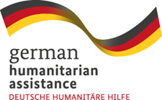 | 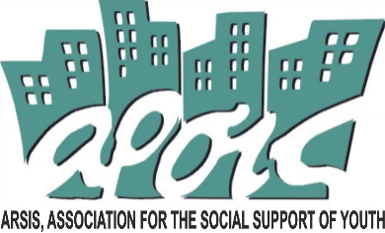

ΔΕΛΤΙΟ ΤΥΠΟΥ

Εκπαιδευτικές Παρεμβάσεις για τα ανθρώπινα δικαιώματα σε Σχολικές Μονάδες & Συλλόγους Γονέων

Το 2006 η ΑΡΣΙΣ – Κοινωνική Οργάνωση Υποστήριξης Νέωνορίστηκε επίσημα από το Συμβούλιο της Ευρώπης ως φορέας μετάφρασης στα Ελληνικά, αναπαραγωγής και διάχυσης της μεθοδολογίας εκπαίδευσης εκπαιδευτών COMPASS και διοργανώνει σχετικά σεμινάρια και παρεμβάσεις ευαισθητοποίησης σε σχολικές μονάδες πρωτοβάθμιας και δευτεροβάθμιας εκπαίδευσης.

Όπως κάθε ακαδημαϊκή χρονιά, η ΑΡΣΙΣ – Κοινωνική Οργάνωση Υποστήριξης Νέων και συγκεκριμένα το Κέντρο Υποστήριξης Νέων θα οργανώσει και φέτος εκπαιδευτικές παρεμβάσεις ενημέρωσης και ευαισθητοποίησης γύρω από ζητήματα ανθρωπίνων δικαιωμάτων στην περιοχή της Θεσσαλονίκης, με προτεραιότητα να δίνεται σε σχολεία όπου φοιτούν πρόσφυγες. O παρεμβάσεις απευθύνονται σε μαθητές και μαθήτριες, αλλά και σε Συλλόγους Γονέων & Κηδεμόνων.

Οι παρεμβάσεις πραγματοποιούνται:
- με τη χρήση των εγχειριδίων Compass και Compasito, τα επίσημα εγχειρίδια του Συμβουλίου της Ευρώπης για την εκπαίδευση στα ανθρώπινα δικαιώματα. Τα εγχειρίδια αυτά διαθέτουν πλήθος βιωματικών εργαστηρίων, η οργάνωση των οποίων στοχεύει στην γνωριμία με τα ανθρώπινα δικαιώματα και προωθεί την υπεράσπισή τους στην καθημερινή ζωή,
- με το Κινητό Σχολείο, ένα εκπαιδευτικό εργαλείο που διαθέτει πλήθος εκπαιδευτικών βιωματικών δραστηριοτήτων που στοχεύουν στη μη τυπική μάθηση και την ενδυνάμωση της αυτό-εκτίμησης των συμμετεχόντων.

Οι σχολικές μονάδες και οι Σύλλογοι Γονέων και Κηδεμόνων που ενδιαφέρονται παρακαλούνται να επικοινωνήσουν με το Κέντρο Υποστήριξης Νέων που λειτουργεί καθημερινά, Δευτέρα έως Παρασκευή από τις 9:00 – 20:30.
Τηλέφωνα επικοινωνίας: 2310 228850 & 2311 243058.
Ε-mail: infokyn@arsis.gr
Facebook page:@ΥouthSupportCenter
Site: www.arsis.gr

Το Κέντρο Υποστήριξης Νέων χρηματοδοτείται στο πλαίσιο του προγράμματος“Organizing the supporting network for social integration and empowerment of minor refugees and their families in Thessaloniki area” και υλοποιείται σε συνεργασία με την ASB και την υποστήριξη και χρηματοδότηση του Υπουργείου Εξωτερικών της Ομοσπονδιακής Δημοκρατίας της Γερμανίας.

